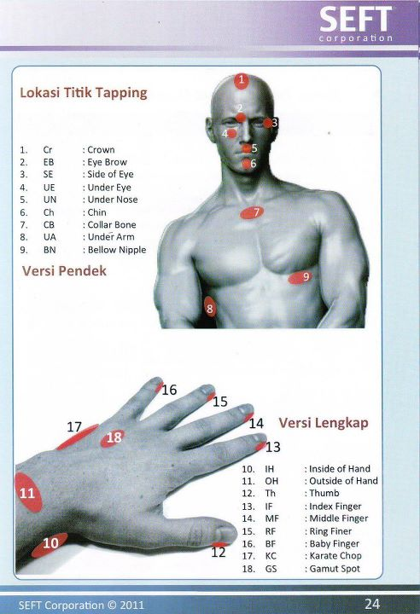
EFEKTIFITAS S E F T (SPIRITUAL EMOTIONAL FREEDOM AND TECHNIQUE) TERHADAP NYERI POST OP (NEFROLITOTOMY,PYEOLITOTOMI,NEPRECTOMY,CHOLECISTECTOMY)DI RUANG BEDAH RSI SULTAN AGUNG SEMARANG
SEFT
www.LOGOS.co.id the simplest way to get healed

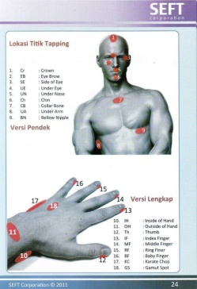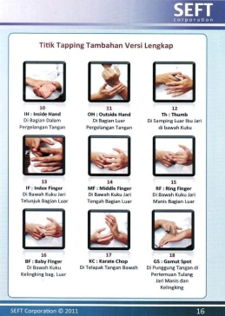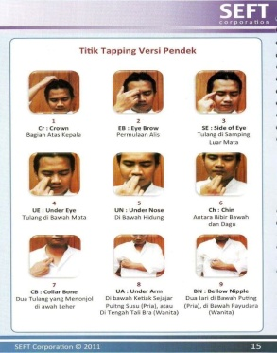
“SEFT Mengapa Efektif? Selama lebih dari 3 abad, dunia kedokteran barat percaya bahwa masa depan ilmu pengobatan terletak pada hal-hal yang bersifat teknis dan murni “ilmiah”. Tetapi saat ini telah terjadi perubahan drastis. Diperkuat oleh bukti-bukti ilmiah, ternyata kekuatan do’a, kesadaran dan hal-hal yang bersifat ‘spiritual’ sama vital dan validnya dibanding dengan obat dan pembedahan.”

SEFT - FOUNDER
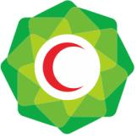
SEFT - FOUNDER

EFEKTIVITAS TERAPI
SPIRITUAL EMOTIONAL FREEDOM AND TECHNIQUE (SEFT) TERHADAP NYERI PADA PASIEN POST OP YANG MENJALANI RAWAT INAP DI RUANG BEDAH
RUMAH SAKIT SULTAN AGUNG SEMARANG
Spiritual Emotional Freedom Technique (SEFT) adalah suatu metode energi terapi yang digunakan untuk menyelesaikan masalah dengan terapi spiritual dengan menggunakan tehnik menstimulasi titik – titik akupuntur di sepanjang jalur energi meridian untuk menetralisir gangguan sistem energi tubuh. (Ahmad Faiz Zainuddin, 2012)
Pelayanan kesehatan yang terdapat di rumah sakit salah satunya adalah pengobatan yang dilakukan oleh dokter. Selama ini untuk mengatasi masalah kesehatan lebih cenderung menggunakan terapi obat - obatan. Berkembangnya metode pengobatan lebih banyak memberikan pilihan solusi bagi masyarakat untuk memilih metode pengobatan dalam rangka mengatasi masalah kesehatan yang dihadapi, salah satunya pengobatan dengan kekuatan doa, eksplorasi psikologis dan hal - hal yang bersifat spiritual dinilai penting dan memiliki dampak yang positif untuk mengatasi penyakit pasien (Dossey, 2010).
Berdasarkan hasil penelitian responden dengan nyeri post op pada kelompok intervensi menunjukkan bahwa rerata nyeri sebelum perlakuan berada pada skala nyeri 5,77. Untuk setelah perlakuan rasa nyeri berada pada skala nyeri 3,61. Sedangkan pada kelompok kontrol rerata nyeri pada pasien nyeri post op ketika pre test rerata sebesar 5,61 dan data post test sebesar 4,77. Selisih hasil rerata nyeri pada kelompok perlakuan dengan nyeri post op sebesar 2,16.
Berdasarkan hasil data penelitian kelompok kontrol didapatkan analisis bahwa rerata skala nyeri post op sebelum mendapatkan terapi standar analgesik (pra intervensi) pada skala 5,61 setelah diberikan terapi analgesik berubah menjadi 4,77. Hasil penelitian pada kelompok kontrol ini dengan pemberian analgesik dapat menurunkan skala nyeri pada pasien yang mengalami nyeri post op.
Selanjutnya pada kelompok yang diberikan analgesik dengan kombinasi teknik SEFT. Hal ini terlihat rerata skala nyeri sebelum diberikan intervensi pada skala nyeri 5,77. Setelah dilakukan kombinasi teknik SEFT dengan terapi analgetik berubah menjadi skala 3,61. Hasil penelitian ini menunjukkan bahwa kombinasi teknik SEFT dengan terapi analgetik yang diberikan pada responden tersebut juga dapat menurunkan skala nyeri post op.
Hasil penelitian ini mendukung penelitian sebelumnya yang dilakukan oleh Kober, 2002 dalam mengurangi nyeri pada kasus luka dengan menggunakan sistem meridian akupressur yang sejalan dengan teknik SEFT, dan penelitian oleh Hui, 2000 untuk mengetahui pengalaman nyeri dan rasa takut dengan akupuntur. Dalam artikel cancer pain treatment yang dilakukan oleh Craig, 2004 juga melakukan EFT pada pasien kanker payudara yang menunjukkan penurunan skala nyeri bahkan dalam waktu 4 bulan tidak mengalami kekambuhan rasa nyeri kanker payudara tersebut.
Selain itu selisih rerata tingkat nyeri pada kedua kelompok responden menunjukkan bahwa kelompok intervensi memiliki selisih sebesar 2,16, sedangkan pada kelompok kontrol selisihnya sebesar 0,84. Sehingga dapat disimpulkan bahwa responden yang mendapatkan terapi analgetik dengan kombinasi teknik SEFT penurunan skala nyeri post op lebih banyak dibandingkan kelompok pasien yang hanya mendapatkan terapi standar analgetik.
Disebut ketergantungan itu pada obat yang kandungannya ada zat adiktifnya seperti morfin. Dengan melakukan tapping dengan tehnik SEFT sebagai langkah terapi non medis pada salah satu titik sistem meridian sehingga peranan endorphin yang merupakan substansi atau neurotransmiter menyerupai morfin yang dihasilkan tubuh secara alami dapat dikeluarkan oleh periaqueductal grey matter. Keberadaan endorphin pada sinaps sel-sel syaraf mengakibatkan penurunan sensasi nyeri (Smelzer & Bare, 2002). Teori pengendalian gerbang (Gate Control) juga menjelaskan mengapa penggosokan atau pemijatan bagian tubuh karena cedera dapat menghilangkan nyeri. Karena aktivitas di serat-serat besar dirangsang oleh tindakan ini, sehingga gerbang untuk aktifitas serat berdiameter kecil (nyeri) tertutup. Pemakaian stimulasi syaraf dengan listrik transkutis atau pemijatan untuk menghilangkan nyeri adalah salah satu contoh aplikasi klinis teori ini (Price & Wilson, 2006).



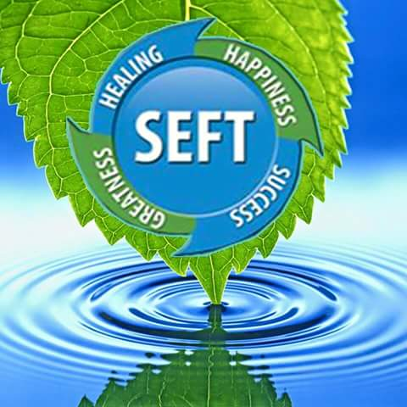

KLINIK SEFT

